ENERO-FEBRERO-MARZO 2019
INFORME TRIMESTRAL

ADMINISTRACION MUNICIPAL 2018-2021
LAURA ELENA MARTINEZ RUVALCABA
regidora presidentA de la comisiÓn edilicia DE HACIENDA PÚBLICA Y PATRIMONIO MUNICIPAL
REGIDORA PRESIDENTA DE LA COMISIÓN EDILICIA DE ESTACIONAMIENTOS

ASISTENCIA A LAS SESIONES ORDINARIAS, EXTRAORDINARIAS Y SOLEMNES DEL AYUNTAMIENTO
04 DE ENERO 2019 | SESIÓN SOLEMNE NO. 02
17 DE ENERO 2019 | SESIÓN ORDINARIA NO. 03
28 DE ENERO 2019 | SESIÓN SOLEMNE NO. 03
27 DE FEBRERO 2019 | SESIÓN ORDINARIA NO. 04
27 DE FEBRERO 2019 | SESIÓN EXTRAORDINARIA NO. 11
19 DE MARZO 2019 | SESIÓN EXTRAORDINARIA NO. 12
22 DE MARZO 2019 | SESIÓN EXTRAORDINARIA NO. 13
25 DE MARZO 2019 | SESIÓN ORDINARIA NO.05

04 DE ENERO DE 2019. SESION SOLEMNE NO. 02

17 DE ENERO 2019 SESION ORDINARIA 03

SESION SOLEMNE 03. 28 DE ENERO DE 2019
27 DE FEBRERO DE 2019 SESIONES ORDINARIA 04 Y EXTRAORDINARIA 11
27 DE FEBRERO DE 2019 SESIONES ORDINARIA 04 Y EXTRAORDINARIA 11

25 DE MARZO, SESION ORDINARIA 05

INICIATIVAS Y DICTAMENES PRESENTADOS ANTE EL PLENO COMO REGIDORA PRESIDENTE DE LAS COMSIONES DE HACIENDA PÚBLICA Y PATRIMONIO MUNICIPAL Y DE ESTACIONAMIENTOS
SESIÓN ORDINARIA NO. 03  17 DE ENERO 2019 | PUNTO NO. 23.  INICIATIVA DE ACUERDO ECONÓMICO QUE SOLICITA AL PRESIDENTE MUNICIPAL DE CONFORMIDAD CON EL ARTICULO 47 FRACCIÓN I DE LA LEY DE GOBIERNO Y LA ADMINISTRACIÓN PÚBLICA MUNICIPAL DEL ESTADO DE JALISCO, INSTRUYA A QUE SE DE CUMPLIMIENTO A LOS ACUERDOS APROBADOS EN EL PUNTO 19 DE LA SESIÓN PÚBLICA ORDINARIA DE AYUNTAMIENTO NÚMERO 6 CELEBRADA EL DIA 22 DE MARZO DEL AÑO 2013.
SESIÓN ORDINARIA NO. 03  17 DE ENERO 2019 | PUNTO NO. 24.  INICIATIVA DE ACUERDO ECONÓMICO, QUE PROPONE AUTORIZACIÓN PARA LA CELEBRACIÓN DE CONVENIO DE COORDINACIÓN Y COLABORACIÓN ADMINISTRATIVA PARA LA RECAUDACIÓN DE MULTAS IMPUESTAS EN MATERIA DE MOVILIDAD, CON EL GOBIERNO DEL ESTADO DE JALISCO POR CONDUCTO DE LA SECRETARÍA DE LA HACIENDA PÚBLICA.
SESIÓN ORDINARIA NO. 03  17 DE ENERO 2019 | PUNTO NO. 25.  INICIATIVA DE ACUERDO ECONÓMICO QUE PROPONE AUTORIZAR FIRMA PARA LA CELEBRACIÓN DE CONVENIO DE COORDINACIÓN Y COLABORACIÓN ADMINISTRATIVA PARA LA RECAUDACIÓN DE MULTAS POR INFRACCIONES AL REGLAMENTO MUNICIPAL DE ESTACIONOMETROS DE ZAPOTLÁN EL GRANDE, CON EL GOBIERNO DEL ESTADO DE JALISCO POR CONDUCTO DE LA SECRETARIA DE HACIENDA PUBLICA.
SESIÓN ORDINARIA NO. 03  17 DE ENERO 2019 | PUNTO NO. 26.  INICIATIVA DE ACUERDO ECONÓMICO QUE PROPONE LA APROBACIÓN DE FIRMA PARA CELEBRAR COMODATO DE UN ESPACIO DE PROPIEDAD MUNICIPAL CON EL GOBIERNO DEL ESTADO A TRAVÉS DE LA SECRETARIA DE PLANEACIÓN Y PARTICIPACIÓN CIUDADANA.
SESIÓN ORDINARIA NO. 04  27 DE FEBRERO 2019 | PUNTO NO. 17.  INICIATIVA DE ACUERDO ECONÓMICO QUE AUTORIZA RECIBIR DONACIÓN DE CINCO BIENES MUEBLES DE LA EMPRESA SCRAPS TRADING AND RECYCLING.
SESIÓN EXTRAORDINARIA NO. 13  22 DE MARZO 2019. | PUNTO NO. 04.  DICTAMEN DE LA COMISIÓN EDILICIA DE HACIENDA PÚBLICA Y DE PATRIMONIO MUNICIPAL QUE AUTORIZA LA ADHESIÓN PARA LA PARTICIPACIÓN Y EECUCIÓN DEL PROGRAMA “RECREA, EDUCANDO PARA LA VIDA, APOYO DE MOCHILA, ÚTILES, UNIFORMES Y CALZADO ESCOLAR”

17 DE ENERO DE 2019 SESION ORDINARIA 03

22 DE MARZO DE 2019

SESIONES DE LA COMISIÓN EDILICIA PERMANENTE DE HACIENDA PÚBLICA Y PATRIMONIO MUNICIPAL
22 DE MARZO 2019 | SESIÓN 05 EXTRAORDINARIA.  - ANÁLISIS Y EN SU CASO ADHESIÓN PARA LA PARTICIPACIÓN Y EJECUCIÓN DEL PROGRAMA “RECREA, EDUCANDO PARA LA VIDA, APOYO A MOCHILA, ÚTILES, UNIFORMES Y CALZADO ESCOLAR, A LOS ESTUDIANTES DE NIVEL BÁSICO DEL SISTEMA DE EDUCACIÓN PÚBLICA”.
28 DE MARZO 2019 | SESION 06 EXTRAORDINARIA.  - ANÁLISIS Y EN SU CASO APROBACIÓN DEL DICTAMEN QUE DISUELVE EL INSTITUTO ZAPOTLENSE DE LA JVENTUD E INCORPORA SUS FUNCIONES A LA ADMINISTRACIÓN PÚBLICA DE ZAPOTLÁN EL GRANDE, JALISCO.  - ANÁLISIS Y EN SU CASO APROBACIÓN Y DICTAMINACIÓN SOBRE BAJA DE BIENES MUEBLES DEL INVENTARIO DEL PATRIMONIO MUNICIPAL.

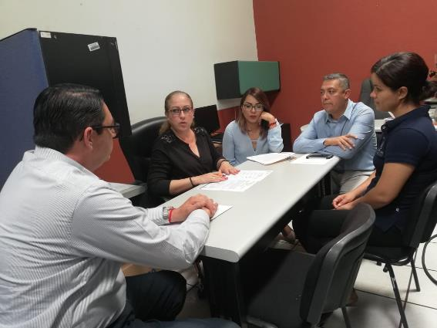
SESION NO. 05 EXTRAORDINARIA 22 DE MARZO DE 2019
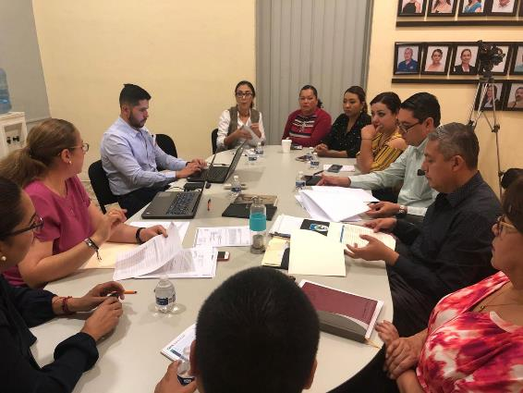
SESION 06 EXTRAORDINARIA 28 DE MARZO DE 2019

SESIONES DE COMISIÓN DE OBRAS PÚBLICAS, PLANEACIÓN URBANA Y REGULARIZACIÓN DE LA TENENCIA DE LA TIERRA (VOCAL).
06 DE FEBRERO 2019 | SESION EXTRAORDINARIA.  1.- ANÁLISIS DE DICTAMEN TÉCNICO PARA SU ESTUDIO Y EN SU CASO LA APROBACIÓN DE DONACIÓN ANTICIPADA DE LA FRACCIÓN I DEL PREDIO URBANO UBICADO AL SUROESTE DE ETSA CIUDAD, EN LA CALLE GUAYABO SIN NÚMERO.  2.- APROBACIÓN DEL CAMBIO DE DENSIDAD DEL PREDIO PARCELA 9121P2/14 UBICADO A UN COSTADO DEL CUSUR.
02 DE MARZO 2019 | SESION EXTRAORDINARIA.  ANÁLISIS, ESTUDIO Y APROBACIÓN DE DICTAMEN DE LA COMISIÓN DE OBRAS PÚBLICAS, PLANEACIÓN URBANA Y REGULARIZACIÓN DE LA TENECIA DE LA TIERRA QUE AUTORIZA DIVERSAS OBRAS DEL FONDO DE APORTACIONES PARA LA INFRAESTRUCTURA SOCIAL (FAIS), 2019.

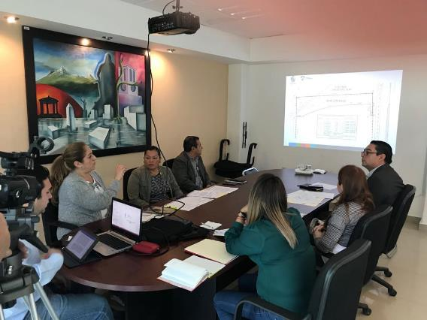
06 DE FEBRERO DE 2017

SESIONES DE LA COMISIÓN EDILICIA PERMANENTE DE ADMINISTRACIÓN PÚBLICA (COADYUVANTE)
29 DE ENERO 2019 | SESIÓN O3 ORDINARIA.  1.- ESTUDIO Y APROBACIÓN DE LA PROPUESTA DEL REGLAMENTO PARA LA REGULARIZACIÓN Y TITULACIÓN DE PREDIOS URBANOS EN EL MUNICIPIO DE ZAPOTLÁN EL GRANDE, JALISCO.

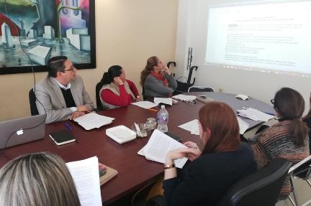
29 DE ENERO DE 2019
SESIONES DE LA COMISIÓN EDILICIA DE INNOVACIÓN CIENCIA Y TECNOLOGÍA (COADYUVANTE)
30 DE ENERO 2019 | CUARTA SESIÓN ORDINARIA.  1.- ESTUDIO Y ANÁLISIS PARA DICTAMINACIÓN DE LA INICIATIVA DE ACUERDO ECONÓMICO QUE PROPONE LA CREACIÓN DE UNA DEPENDENCIA MUNICIPAL PARA LA INNOVACIÓN, CIENCIA Y TECNOLOGÍA DEL GOBIERNO MUNICIPAL DE ZAPOTLAN EL GRANDE, JALISCO; ASI COMO SU DISEÑO ORGANICO.
26 DE MARZO 2019 | CUARTA SESIÓN ORDINARIA NO. 02.  1.- REANUDACIÓN DE REUNIÓN PARA EL ESTUDIO Y ANÁLISIS A LA DICTAMINACIÓN DE LA INICIATIVA DE ACUERDO ECONÓMICO QUE PROPONE LA CREACIÓN DE UNA DEPENDENCIA MUNICIPAL PARA LA INNOVACIÓN, CIENCIA Y TECNOLOGÍA DEL GOBIERNO MUNICIPAL DE ZAPOTLAN EL GRANDE, JALISCO; ASI COMO SU DISEÑO ORGANICO.

SESIONES DE COMISIÓN EDILICIA PERMANENTE DE TRANSPARENCIA, ACCESO A LA INFORMACIÓN PÚBLICA, COMBATE A LA CORRUPCION Y PROTECCIÓN DE DATOS PERSONALES Y LA COMISIÓN DE REGLAMENTOS Y GOBERNACIÓN COMO COADYUVANTE.
10 DE ENERO DE 2019 | SESIÓN ORDINARIA NO. 02.  1.- ANÁLISIS Y EN SU CASO DICTAMINACIÓN DE LA INICIATIVA QUE PROPONE ABROGAR EL REGLAMENTO DE TRANSPARENCIA Y ACCESO A LA INFOMACIÓN PÚBLICA DEL MUNICIPIO DE ZAPOTLÁN EL GRANDE, JALISCO, Y PUBLICAR UN NUEVO REGLAMENTO CON EL MISMO NOMBRE ARMONIZADO CON LAS REFORMAS CONSTITUCIONALES ASI COMO CON LA LEY GENERAL Y ESTATAL DE LA MATERIA.

SESIONES DE COMISIÓN DE REGLAMENTOS Y GOBERNACION (VOCAL).
05 DE FEBRERO 2019 | SESION 04 ORDINARIA.  1.- ANÁLISIS DE LAS PROPUESTAS DE REFORMAS ADICIONALES AL REGLAMENTO ORGÁNICO PARA EL FUNCIONAMIENTO DE LOS JUZGADOS MUNICIPALES DE ZAPOTLÁN EL GRANDE.  2.- ANÁLISIS DE LA PROPUESTA DE CREACIÓN DEL MANUAL DE PROCEDIMIENTOS DEL CENTRO PÚBLICO DE MEDIACIÓN DE ZAPOTLÁN EL GRANDE, JALISCO.
07 DE FEBRERO 2019 | SESION 05 ORDINARIA.  1.-ANÁLISIS DE LAS PROPUESTAS DE REFORMAS Y ADICIONES AL REGLAMENTO DE MOVILIDAD, TRANSITO Y TRANSPORTE PARA EL MUNICIPIO DE ZAPOTLÁN EL GRANDE, JALISCO.
11 DE FEBRERO 2019 | SESIÓN 06 ORDINARIA.  1.- ANÁLISIS DE LA PROPUESTA DE DEROGACIÓN DE DIVERSOS ARTÍCULOS DEL REGLAMENTO DE ZONIFICACIÓN Y CONTROL TERRITORIL DE ZÁPOTLAN EL GRANDE, JALISCO.  2.- ANÁLISIS DE LA PROPUESTA DE CREACIÓN DEL REGLAMENTO INTERNO DE LA COMISIÓN MUNICIPAL DE DIRECTORES RESPONSABLES Y PERITOS EN SUPERVISIÓN MUNICIPAL DE ZAPOTLÁN EL GANDE, JALISCO.
05 DE MARZO 2019 | SESION 07 ORDINARIA.  1.- ANÁLISIS DE LA PROPUESTA DE CREACIÓN DEL REGLAMENTO INTERNO DE LA COMISIÓN MUNICIPAL DE DIRECTORES RESPONSABLES Y PERITOS EN SUPERVISIÓN MUNICIPAL DE ZAPOTLÁN EL GRANDE, JALISCO.

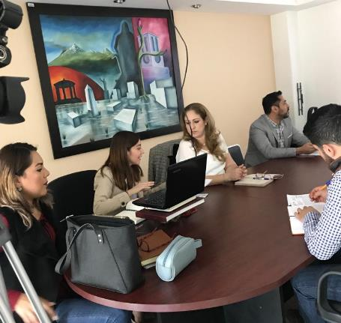
05 DE FEBRERO DE 2019.
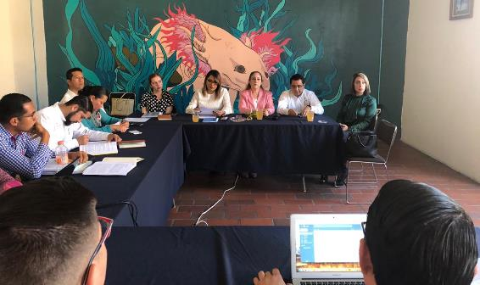
11 DE FEBRERO 2019
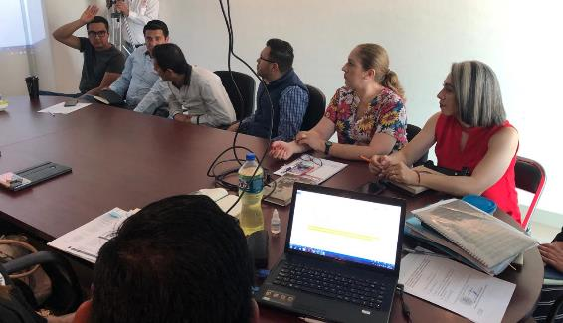
05 DE MARZO 2019

SESIONES DE COMISIÓN EDILICIA PERMANENTE DE TRANSITO Y PROTECCION CIVIL. (VOCAL)
14 DE MARZO 2019 | SESION 04 ORDINARIA.  1.- INFORME DE LA SITUACIÓN QUE GUARDA LA UNIDAD MUNICIPAL DE PROTECCIÓN CIVIL Y BOMBEROS, POR EL JEFE DE LA UNIDAD MUNICIPAL.

SESIONES CONSEJO DE ADMINISTRACION DEL ORGANISMO DEL SISTEMA DE AGUA POTABLE SAPAZA. (MIEMBRO DEL CONSEJO)
26 DE MARZO 2019. | PRIMERA SESION ORDINARIA DE CONSEJO DE ADMINISTRACIÓN.  1.- MODIFICACIÓN Y APROVACIÓN PRESUPUESTO 2018.  2.- AUTORIZACIÓN PARA HACER TRASPASOS ENTRE CUENTAS PRESUPUESTALES 2019.  3.- PRESENTACIÓN DEL CONTRATO DE COBERTURA FINANCIERA PARA AHORRO EN EL COSTO ECONÓMICO POR DIFERENCIA DE ENERGÍA ELÉCTRICA.

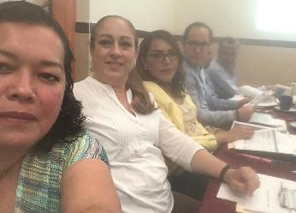

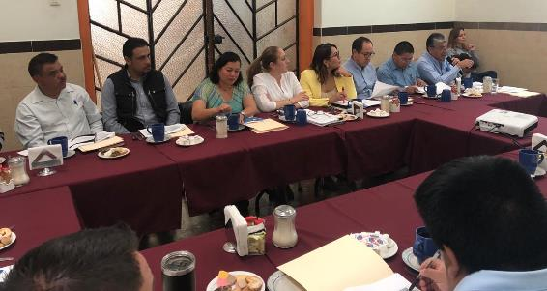

ASISTENCIA A ACTOS CIVICOS Y ANIVERSARIOS DE PERSONAJES DESTACADOS
31 DE ENERO 2019 | CEREMONIA CÍVICA, 195° ANIVERSARIO DE LA APROBACIÓN DEL ACTA CONSTITUTIVA DE LA FEDERACIÓN MEXICANA, PREPARATORIA REGIONAL.
05 DE FEBRERO 2019 | CEREMONIA CÍVICA, 162° Y 102° ANIVERSARIO DE LA PROMULGACIÓN DE LA CONSTITUCIÓN DE (1857 Y 1917), ESCUELA PRIMARIA ANEXA A LA NORMAL.
24 DE FEBRERO 2019 | CEREMONIA CÍVICA, ANIVERSARIO DEL DÍA DE LA BANDERA NACIONAL, “EXPLANADA CÍVICA BENITO JUÁREZ”.

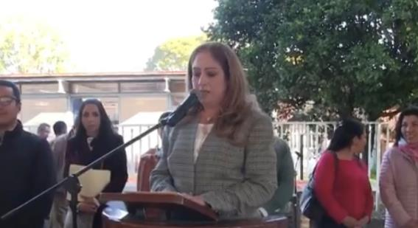
05 DE FEBRERO DE 2019
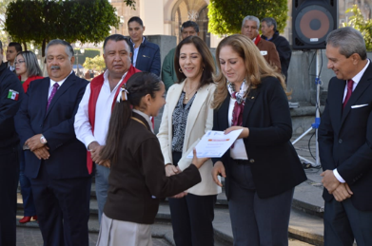
24 DE FEBRERO DE 2019
EVENTOS ESPECIALES Y ACTIVIDADES VARIAS
ENERO 2019 | CUMPLIENDO COMO CONTRIBUYENTE, PAGANDO MIS IMPUESTOS MUNICIPALES.
02 DE ENERO 2019 | DIA DEL POLICIA.
07 DE ENERO 2019 | HONORES A LA BANDERA EN LA ESCUELA SECUNDARIA LIC. BENITO JUÁREZ.
09 DE ENERO 2019 | GIRA DE SUPERVISION DE OBRAS SECTOR 1.
15 DE ENERO 2019 | CONVIVENCIA CON LOS VECINOS DE LA CERRADA DE GONZALEZ ORTEGA.
18 DE ENERO 2019 | ENTREGA DE APOYOS A ADULTOS MAYORES.
21 DE ENERO 2019 | ACTO CIVICO EN COLEGIO
21 DE ENERO 2019 | CAPACITACIÓN “RECONVERSIÓN HÍDRICA DE ZAPOTLÁN EL GRANDE”
21 DE ENERO 2019 | FIRMA DE CONVENIO “HEMODIÁLISIS PARA ZAPOTLÁN ES UNA REALIDAD”
24 DE ENERO 2019 | SEXTO INFORME DE ACTIVIDADES DEL RECTOR DEL CUSUR, DR. RICARDO XICOTÉNCATL GARCÍA CAUZOR.
25 DE ENERO 2019 | INAUGURACIÓN DEL ENCUENTRO DEPORTIVO INTERPARTAMENTAL DE FUTBOL “JOSÉ ANTONIO BALTAZAR GUZMÁN”
26 DE ENERO 2019 | FUNCION DE BOX ESTELAR EN ZAPOTLAN.
27 DE ENERO DE 2019 | TERCER MEDIO MARATON DE LA CIUDAD.
29 DE ENERO 2019 | “INSTALACIÓN DEL COMITÉ DE PLANEACIÓN PARA EL DESARROLLO MUNICIPAL 2018-2021” CASA DEL ARTE.
08 DE FEBRERO 2019 | ENTREGA DE APOYOS OPD ESTACIONOMETROS.
11 DE FEBRERO 2019 | CEREMONIA DEL 80 ANIVERSARIO DE LA SECUNDARIA BENITO JUAREZ.
14 DE FEBRERO 2019 | INAUGURACIÓN DE LA EXPOSICIÓN, VENTA DE ARTICULOS Y EXHIBICIÓN DE TALLERES EN LOS CENTROS DE DESARROLLO COMUNITARIO DEL DIF.
14 DE FEBRERO 2019 | PRESENTACION DE DOCUMENTAL SOBRE VIOLENCIA POLITICA CONTRA LAS MUJERES, “LA HISTORIA INVISIBLE” CONJUNTAMENTE CON EL INE DISTRITO 19.
15 DE FEBRERO 2019 | HOMENAJE POR EL NATALICIO DEL MÚSICO-COMPOSITOR RUBEN FUENTES GASSON.
19 DE FEBRERO 2019 | INAGURACION DEL DOMO DEL CBTIS 226.
20 DE FEBRERO 2019 | CONFERENCIA “DISCAPACIDAD NO ES INCAPACIDAD” JUAN DIEGO BLAS HERNÁNDEZ, CASA DEL ARTE.
26 DE FEBRERO 2019 | DIA NACIONAL POR LA INCLUSIÓN LABORAL, TRABAJO UN DERECHO DE TODOS. PATIO DE LA PRESIDENCIA.
27 DE FEBRERO 2019 | PRESENTACIÓN DE TU REVISTA INTERNA, PATIO DE PRESIDENCIA.
04 DE MARZO 2019 | INAUGURACIÓN DE LA EXPOSICIÓN “DESDE ADENTRO PROPUESTAS CREATIVAS DE LOS RECLUSOS”
05 DE MARZO 2019 | INAGURACION DE LOS TRABAJOS EN LA COLONIA ESCRITORES.
08 DE MARZO 2019 | CONFERENCIA “MUJER…TEN UNA GRAN VIDA” CASA DE LA CULTURA.
08 DE MARZO 2019 | INICIO DEL DIPLOMADO EN TRANSPARENCIA.
12 DE MARZO 2019 | RECONOCIMIENTO A LA MUJER ZAPOTLENSE.
21 DE MARZO 2019 | GUARDIANES DE LAS ABEJAS KILOMETRO DE LA FLOR MELIFERA 2019.
21 DE MARZO 2019 | 213° ANIVERSARIO DEL NATALICIO DE DON BENITO JUÁREZ GARCÍA. ESCUELA SECUNDARIA BENITO JUÁREZ.
21 DE MARZO 2019 | DESFILE DEL INICIO DE LA PRIMAVERA. FUERA DE PALACIO MUNCIPAL.
29 DE MARZO 2019 | VISITA DEL GOBERNADOR DEL ESTADO DE JALISCO AL MUNICIPIO.

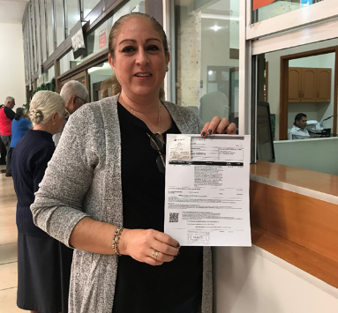
ENERO DE 2019

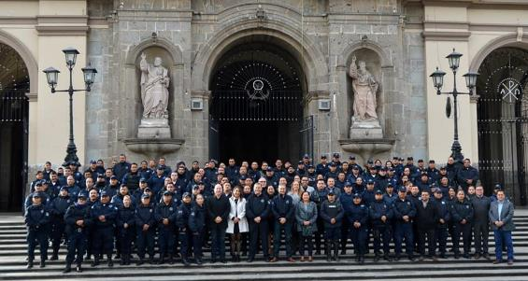
02 DE ENERO DIA DEL POLICIA
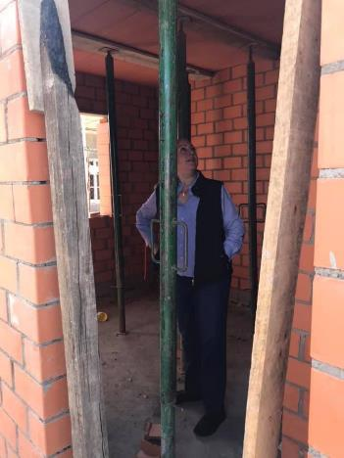
SUPERVICION DE OBRAS 09 DE ENERO 2019
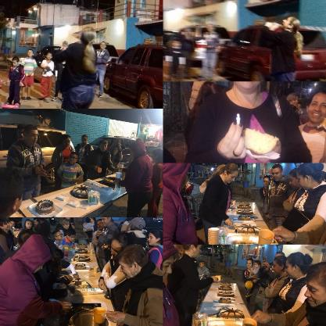
15 DE ENERO 2019. CONVIVENCIA CON VECINOS DE GONZALEZ ORTEGA

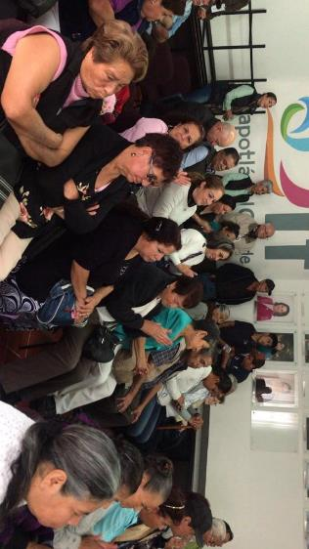
ENTREGA DE APOYOS A ADULTOS MAYORES 18 DE ENERO 2018.
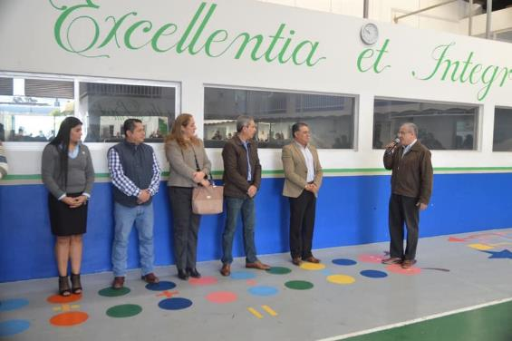
ACTO CIVICO 21 DE ENERO 2019
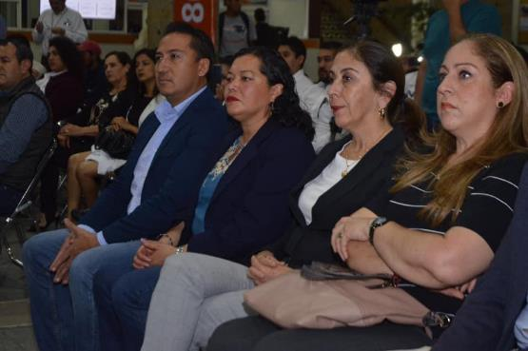
21 DE ENERO DE 2019. FIRMA DE CONVENIO HEMODIALISIS
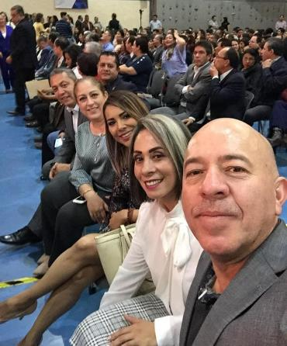
INFORME DEL RECTOR DEL CUSUR 24 DE ENERO DE 2017
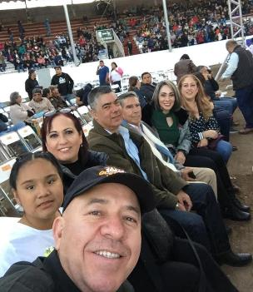
26 DE ENERO 2019 FUNCION DE BOX ESTELAR EN ZAPOTLAN
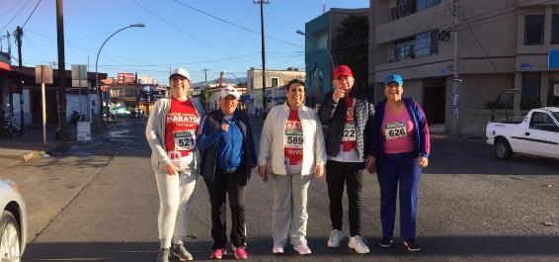
MEDIO MARATON. 27 DE ENERO 2019
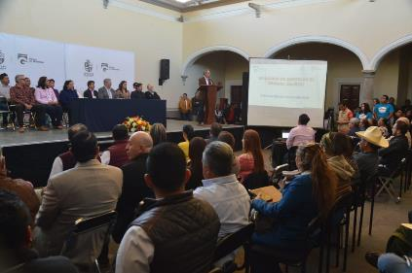
29 DE ENERO 2019 INSTALACION DE COMITÉ DE PLANEACION
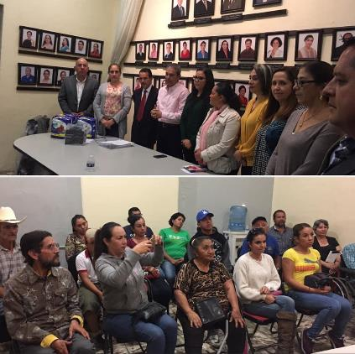
ENTREGA DE APOYOS OPD ESTACIONOMETROS 08 DE FEBRERO 2019

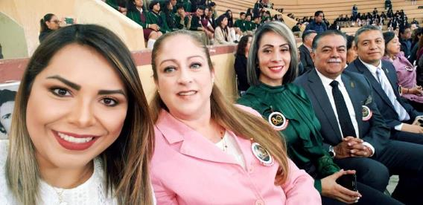
80 ANIVERSARIO DE LA ESCUELA SECUNDARIA BENITO JUAREZ 11 DE FEBRERO 2019

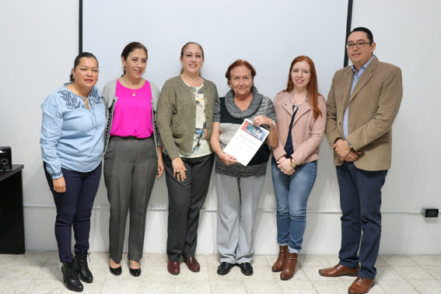
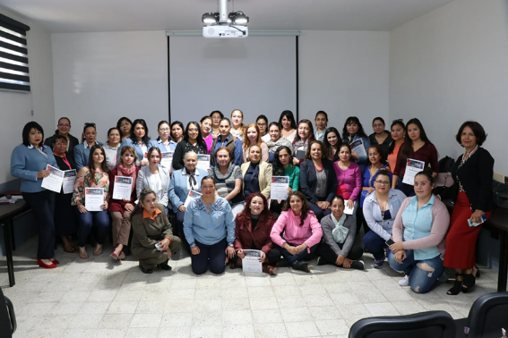
14 DE FEBRERO DE 2019. DOCUMENTAL CON EL INE

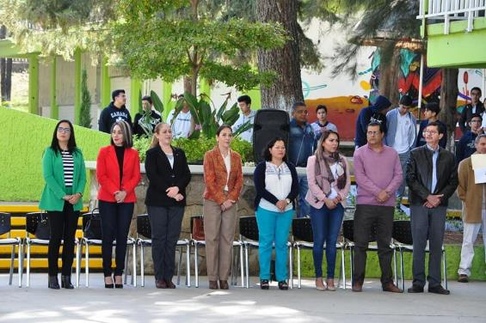
19 DE FEBRERO DE 2019 INAGURACION DEL DOMO DEL CBTIS 226

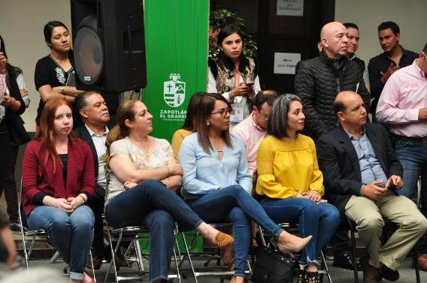
26 DE FEBRERO DE 2019. DIA NACIONAL POR LA INCLUSIÓN LABORAL

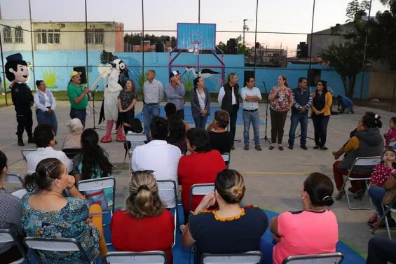
05 DE MARZO DE 2019. INAGURACION DE LOS TRABAJOS REALIZADOS EN LA COLONIA ESCRITORES

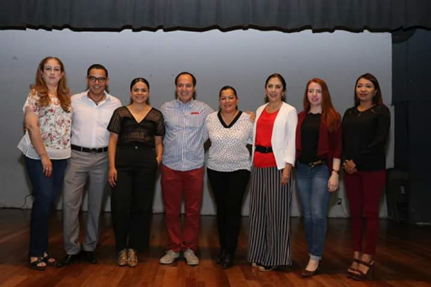
08 DE MARZO CONFERENCIA

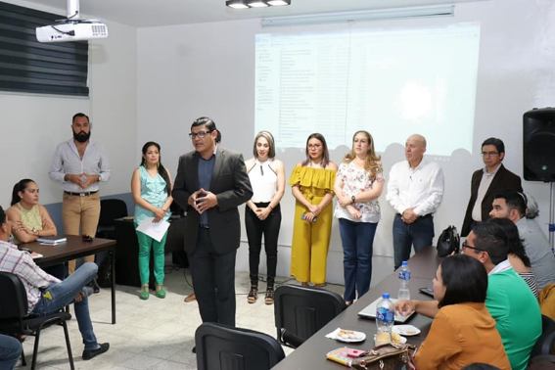
08 DE MARZO 2019. INICIO DEL DIPLOMADO DE TRANSPARENCIA
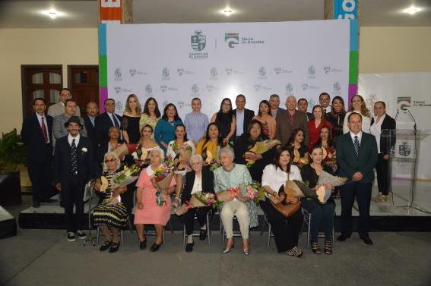
RECONOCIMIENTO A LA MUJER ZAPOTLENSE 12 DE MARZO DE 2019

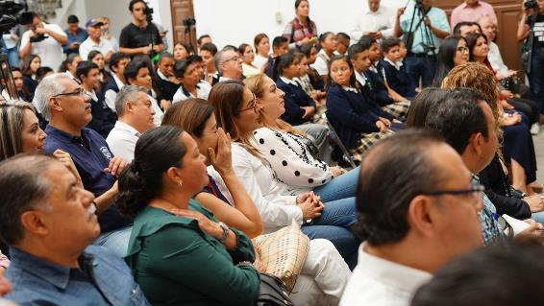

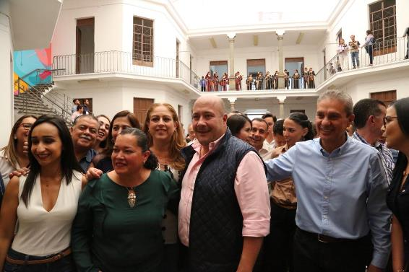
31 DE MARZO DE 2018. VISITA DEL GOBERNADOR ENRIQUE ALFARO

